P O Z V Á N K A
Hasičský záchranný sbor Jihočeského kraje Vás zve na druhý ročník atraktivní soutěže v disciplínách požárního sportu - výstup do čtvrtého nadzemního podlaží cvičné věže a dvojboji (běh na 100m s překážkami)
„Memoriál plk.JUDr.Josefa Blažka“
Soutěž je součástí Ligy ve výstupu na věž 2008 organizované sdružením reprezentantů v požárním sportu Český hasič

Termín soutěže : 18. června 2008, středa.
Místo soutěže : České Budějovice, stadion Sportovního klubu policie, Jiráskovo nábřeží (místo konání MR v požárním sportu v roce 2003).
Věž, povrch dráhy : Soutěž se uskuteční na čtyřech drahách
( čtyřvěž ), povrch rozběhové dráhy – umělá tráva, prostor zápichu cca 2,5m před věží písek.
Stovka, povrch dráhy : Poběží se na třech drahách, povrch dráhy - tartan, šířka jedné dráhy 2,4m.
Organizace rozběhů : Pořadatel soutěže si vyhrazuje právo ustavit systém rozběhů podle počtu došlých přihlášek a toto včas oznámit soutěžícím, nejpozději do 9:30hod dne 18.června 2008.
Časový průběh soutěže :
- 8:00 – 9:00hod prezentace závodníků,
- 8:00 – 9:30hod otevřena věž pro tréninky,
- 9:30hod uzavření věže,
- 9:35hod nástup k zahájení soutěže,
- 9:30 – 10:00hod úprava věže,
- 10:00hod zahájení soutěže prvním rozběhem,
- od 10:15 hod otevřena dráha na sto metrů pro tréninky,
- do třiceti minut po ukončení soutěže ve výstupu na věž bude zahájena disciplína v běhu na 100m,
- po ukončení posledního rozběhu bude do 30min. provedeno vyhodnocení,
- hodnocena bude samostatně disciplína výstup do čtvrtého nadzemního podlaží cvičné věže a dvojboj.

Přihlášky do soutěže : Do soutěže je možno se přihlásit e-mailem na adresu stepan.kavan@jck.izscr.cz nebo faxem na číslo 387005102 nejpozději do 16.června 2008 včetně. Vzor přihlášky je součástí pozvánky.

Mapa města s vyznačením místa soutěže a příjezdovými trasami

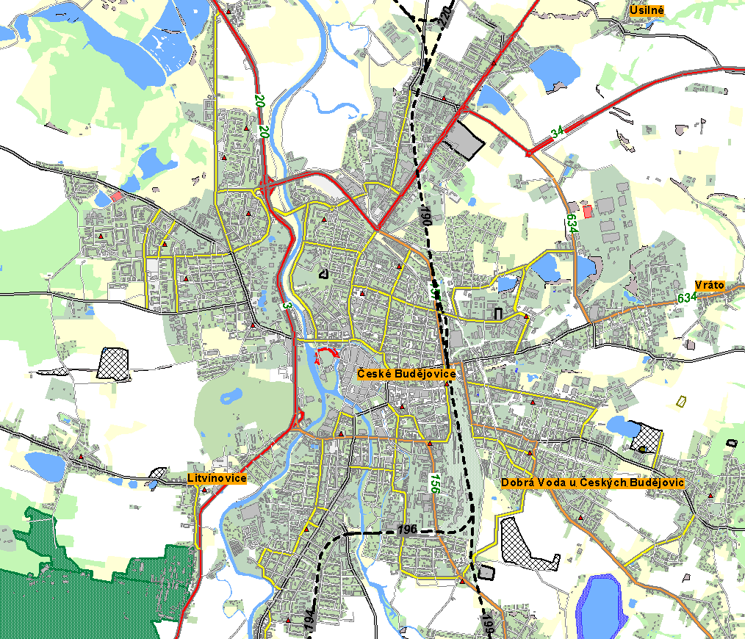

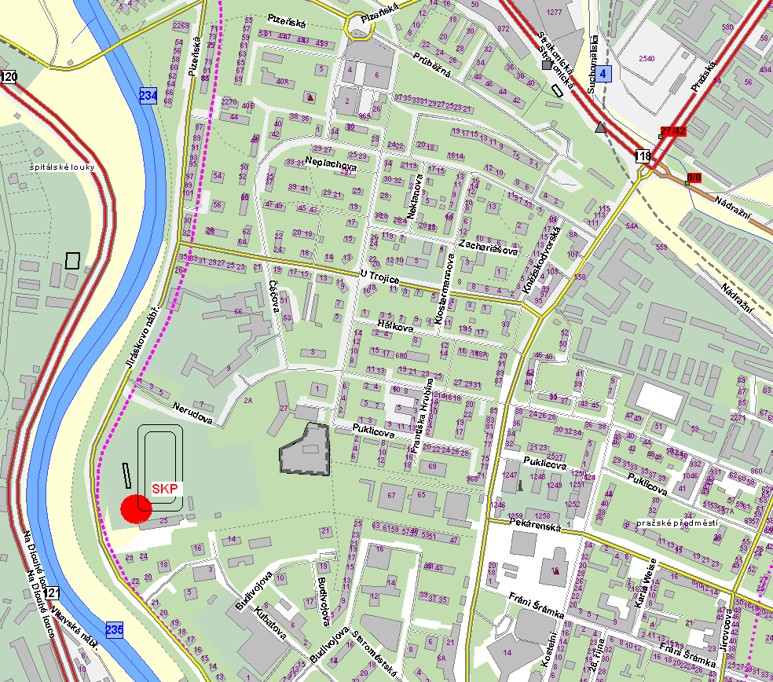

Přihláška do soutěže „Memoriál plk.JUDr.Josefa Blažka – II.ročník“

Přihláška do soutěže
„Memoriál plk.JUDr.Josefa Blažka – II.ročník“
Název přihlašovatele (npř.HZS, SDH):
Požární stanice, místo npř.SDH :
Území okresu, územní odbor :
Přihlašuje do soutěže „Memoriál plk.JUDr.Josefa Blažka – II.ročník“
konané dne 18.června 2008 v Českých Budějovicích tyto závodníky :
Jméno : | Os. čís. | Přihlašuji věž |  |  | Přihlašuji 100m
Jméno : | Os. čís. | Ano/Ne |  | Čas 05-08 | Ano/Ne | Čas 05-08
 | XXXXXX
Podpis pověřené osoby za přihlašovatele a razítko :

